Press Release No: 04/2023 Date: 24 avril 2023
Lieu: Lomé, Togo

La Commission africaine de l'énergie (AFREC) et la Division des statistiques des Nations unies (UNSD) collaborent pour améliorer la gestion des données sur la bioénergie en Afrique

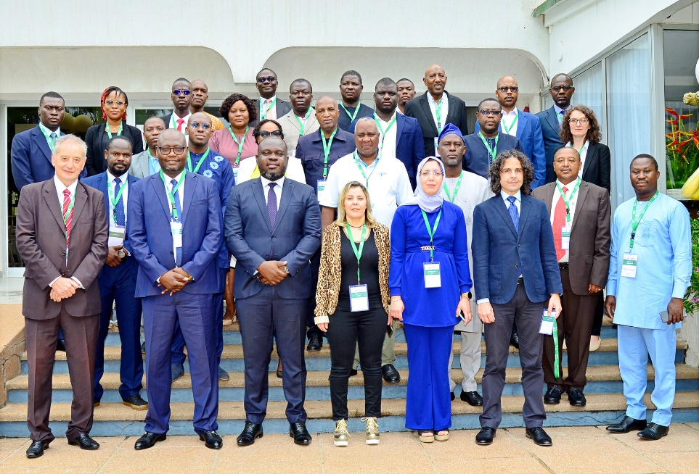
24 - 26 avril 2023, Lomé, Togo : La Commission africaine de l'énergie (AFREC) en collaboration avec la Division des statistiques des Nations unies (UNSD) a organisé un atelier de trois jours pour discuter du Cadre stratégique pour la gestion des données sur la bioénergie en Afrique (AFBIDM).

L'objectif de l'atelier est de fournir une plateforme aux États membres de l'Union africaine (UA) pour partager les expériences, les connaissances et les meilleures pratiques dans la collecte, la gestion et la diffusion des données bioénergétiques sur le continent, ainsi que pour renforcer les capacités des bureaux nationaux de statistiques et des experts en énergie. Dix (10) États membres de l'UA ont participé à l'atelier, à savoir : le Nigeria, la République démocratique du Congo, le Kenya, l'Ouganda et la Tanzanie : Nigeria, RD Congo, Kenya, Ouganda, Côte d'Ivoire, Mozambique, Éthiopie, Eswatini, Tunisie et Togo. Chaque pays était représenté par un statisticien de l'énergie du ministère de l'énergie et un Expert du bureau national des statistiques.

L'atelier a été officiellement ouvert par M. Abdoulaye OUEDDO, responsable du système d’information énergétique africain au sein de l’AFREC. S’exprimant au nom du directeur exécutif de l'AFREC, Mr. OUEDDO a remercié le gouvernement togolais, les États membres et l'étroite collaboration de la DSNU. Il a aussi mis l'accent sur la nécessité d'identifier des outils pour estimer les données bioénergétiques manquantes dans les États membres, en tenant compte des besoins des pays et de la situation en temps réel, de soutenir et de renforcer les capacités de collecte, d'estimation et de diffusion des données bioénergétiques.

Il y a un besoin urgent de mettre en œuvre des mesures pour atténuer les effets du changement climatique causés par les émissions de gaz à effet de serre grâce à des données fiables et actualisées sur la production, la transformation et la consommation de bioénergie", a déclaré M. SINGO Tchapo, directeur général de l'énergie, représentant le ministre en charge de l'énergie et des mines du Togo. Le directeur Tchapo a salué les efforts de l'AFREC et de l'UNSD pour combler les lacunes en matière de statistiques énergétiques, en particulier dans le secteur de la bioénergie.

La bioénergie est une source d'énergie importante et utile en Afrique, représentant environ 50 % de l'approvisionnement total en énergie primaire. Il est donc essentiel d'améliorer la diffusion des données sur la bioénergie et de mettre au point un mécanisme d'harmonisation des processus de collecte et de gestion des données, afin de permettre une estimation et une diffusion précises de la consommation de biomasse en Afrique.

La bioénergie est la plus grande inconnue en termes d'énergie. Cette incertitude obscurcit notre compréhension de la meilleure façon de procéder et d'assurer un développement durable. La bioénergie ajoute également une grande variance aux indicateurs tels que l'objectif de développement durable 7.2.1 sur les énergies renouvelables", a déclaré M. Leonardo Rocha Souza, chef de la section des statistiques de l'énergie de la DSNU.

Par conséquent, le cadre AFBIDM constitue la première étape vers le renforcement du secteur de la bioénergie et peut aider les décideurs à mieux comprendre le potentiel de la bioénergie, à optimiser la planification et les investissements énergétiques en mettant en œuvre les recommandations, et à contribuer à un avenir plus durable grâce à des informations fondées sur des données probantes.

# #
Notes à l'éditeur
À propos du Cadre stratégique pour la gestion des données sur la bioénergie en Afrique (AFBIDM)
L'AFBIDM est un cadre politique de l'AFREC qui vise à fournir des lignes directrices sur les rôles et responsabilités des États membres de l'UA en matière de coordination efficace de la gestion des données sur la bioénergie en Afrique. Il comprend des sections interconnectées à savoir (i) la justification et l'objectif de l'AFBIDM; (ii) le contexte et pourquoi la bioénergie est importante sur notre continent; (iii) l'état actuel des données sur la bioénergie en Afrique; (iv) les lignes directrices pour la conception et la mise en œuvre de l'AFBIDM; (v) le partenariat institutionnel pour un cadre opérationnel de gestion des données durables; et enfin (vi) la feuille de route et le budget préliminaire.
À propos de la Commission africaine de l'énergie
La Commission africaine de l'énergie (AFREC) est une agence spécialisée de l'Union africaine, chargée de mettre en œuvre les programmes énergétiques africains en assurant la coordination, l'harmonisation, la protection, la conservation, le développement, la promotion de l'exploitation rationnelle, la commercialisation et l'intégration des ressources énergétiques pour tous les États membres de l'UA.
L'AFREC est également chargée de la conception, de la création et de la mise en place de la base de données continentale sur l'énergie, et de faciliter la diffusion rapide des informations entre les États membres de l'UA, les communautés économiques régionales en Afrique, les investisseurs, etc.

Pour plus d'informations, veuillez contacter :
- Mme Ndahafa Nakwafila| Spécialiste de la communication et de l'information| Commission africaine de l'énergie (AFREC) | Union africaine| email : NakwafilaN@africa-union.org| Tel : +213 23 45 9198 | email : afrec@africa-union.org| Site web : www.au-afrec.org |Alger |Algérie Suivez-nous sur: Facebook | Twitter
- Direction de l'information et de la communication | Commission de l'Union africaine I Courriel : DIC@africanunion.org I Site web : www.au.int I Addis Abeba | Éthiopie

